|  |  |  |  |  |
| --- | --- | --- | --- | --- |
| **EMB00004e70326a** | | **데이터융복합∙소비자리서치 전문 연구기관**  **컨슈머인사이트 보도자료** | | |
| 기관 | 컨슈머인사이트 | | 이메일 | kimmh@consumerinsight.kr |
| 문의 | 김민화 연구위원 | | 연락처 | 02) 6004-7643 |
| 배포일 | 2022년 5월 24일(화) 배포 | | 매수 | 총 5매 |

* 이 자료의 저작권은 (주)컨슈머인사이트에 있으며, 보도(언론사) 이외의 활용은 당사와 사전 협의를 거쳐 서면 승낙을 받은 경우에 한합니다.

|  |  |  |
| --- | --- | --- |
|  | **■ 2021 여행자∙현지인의 국내 여행지 평가 및 추천 ③공원**  **“그곳에선 ‘공원’에 가보세요”…인천 연수구-울산시 1위** |  |
|  | * **인천 연수구, 송도센트럴파크로 기초지자체 중 1위** |  |
|  | * **울산광역시는 ‘톱10’에 3개구 포함된 최고의 공원도시** * **공원은 대도시 현지인의 일상생활 밀착형 여행자원** * **유명 여행지보다 신도시∙재개발 지역이 추천 많이 받아** |  |

<게재 순서(링크)>

①바다 : [볼거리 남해, 놀거리 보령, 먹거리 영덕](https://www.consumerinsight.co.kr/voc_view.aspx?no=3243&id=pr10_list&PageNo=1&schFlag=0)

②산(山) : [경북 청송이 ‘산·계곡’ ‘등산’ 2관왕](https://www.consumerinsight.co.kr/voc_view.aspx?no=3247&id=pr10_list&PageNo=1&schFlag=0)

**③공원 : 인천 연수구-울산시 1위**

가 볼 만한 여행자원으로 공원이 가장 많이 추천된 기초자치단체는 인천시 연수구, 광역자치단체는 울산시였다. 코로나로 여행이 단기간, 근거리, 저비용, 휴식 중심으로 이동이 강화되며 공원의 가치와 활용도가 높아지고 있다.

데이터융복합·소비자리서치 전문 연구기관 컨슈머인사이트가 실시한 `2021 여행자·현지인의 국내 여행지 평가 및 추천 조사`에서 여행자와 현지인(연고자 포함) 6만9612명에게 해당 지역에서 기대하거나 추천할 만한 지역 여행자원(59개 부문 제시)을 묻고 이 중 `공원`을 추천한 비율을 집계했다(해당 데이터는 한국지능정보사회진흥원(NIA)의 빅데이터센터구축사업을 통해, 한국문화정보원 문화빅데이터플랫폼 마켓C www.bigdata-culture.kr에서 공개되고 있다).

* **기초지자체 : 인천 연수구 다음은 경기 고양시, 전남 순천시**

2021년 조사에서 기초지자체별로 공원 추천율이 가장 높은 지역은 △인천 연수구(46%)였으며 △경기 고양시 △전남 순천시가 각각 40%로 뒤를 이었다. 이들은 송도센트럴파크, 일산호수공원, 순천만국가정원 같은 유명 공원이 랜드마크 구실을 하는 지역이다.

그 다음으로는 울산광역시 내 △남구(40%, 4위) △중구(38%, 5위)가 나란히 자리했고 △경기 구리시(38%) △서울 송파구(37%) △전남 여수시(36%) △울산 동구(36%) △인천 서구(36%)가 10위권에 들었다**[그림1]**.

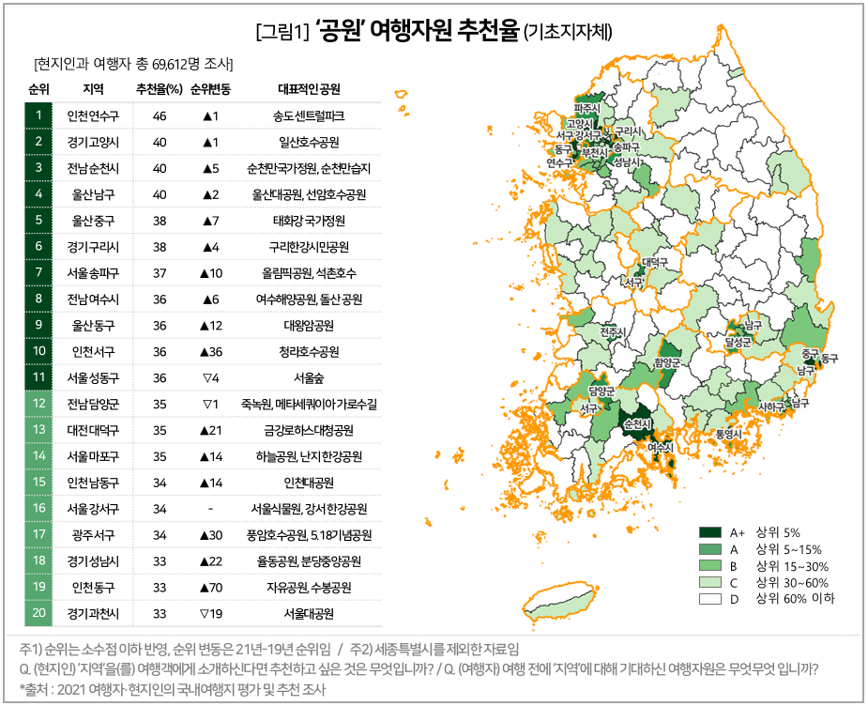

울산시는 울산대공원, 태화강국가정원, 대왕암공원을 대표로 자치구 3곳(남∙중∙동구)이 전국 10위권에 올라 숲∙호수, 강, 바다를 아우르는 ‘공원의 도시’ 위상을 갖췄다. 그 밖에 경기, 인천, 전남이 각각 2곳, 서울 1곳이 톱(Top)10에 들었다.

기초지자체 상위 10%선인 20위(톱20)까지 비교하면 수도권과 광역시 지역이 다수를 차지했다. 바다∙산 등 자연 여행자원 추천에서 소도시∙군 지역이 절대 우세를 보인 것과 비교하면 큰 차이가 있어 대도시는 공원이 바다∙산 등 자연을 대신하고 있음을 보여준다.

톱20의 구성을 보면 서울특별시 4개(송파∙성동∙마포∙강서구)를 중심으로 인천광역시 4개(연수∙서∙남동∙동구), 경기도 4개(고양∙구리∙성남∙과천시) 등 12개 지자체(60%)가 수도권에 집중돼 있다. 이는 공원이 메트로폴리탄 중심의 생활밀착형 여가공간임을 보여준다.

각각 3곳이 포함된 울산과 전남, 1곳씩인 대전과 광주를 제외하면 충청, 강원, 대구, 경북, 부산, 경남은 1곳도 톱20에 들지 못했다. 공원 여행자원이 풍부하지 않은 곳이라기보다는 다른 매력적인 여행자원이 풍부한 지역이라고 할 수 있다.

20위 이내 지역별 대표 공원의 명칭을 살펴보면 호수공원이 5곳, 한강공원이 3곳으로 ‘물’ ‘호수’가 핵심 주제임을 알 수 있다. 반면 바다-해변이 핵심 자원인 지역은 찾아보기 힘들며, 이를 살린 해양공원은 1곳(여수해양공원)에 그쳤다. 내륙의 호수공원처럼 바닷가의 해양공원 역시 최근 부상하는 해양레저와 함께 새로운 여행자원으로 떠오를 가능성이 크다.

**■ 광역지자체 : 울산, 2019년 이어 광역지자체 1위 지켜**

광역지자체 중 △울산(32%)은 유일하게 추천율 30%를 넘으며 2019년에 이어 1위 자리를 지켰다. 그 뒤로 △대구(28%) △대전(27%) △인천(27%) △광주(26%)가 큰 순위 변화 없이 5위권을 형성했으며 △서울 △부산 △경기(이상 25%)가 뒤를 이었다**[그림2]**.

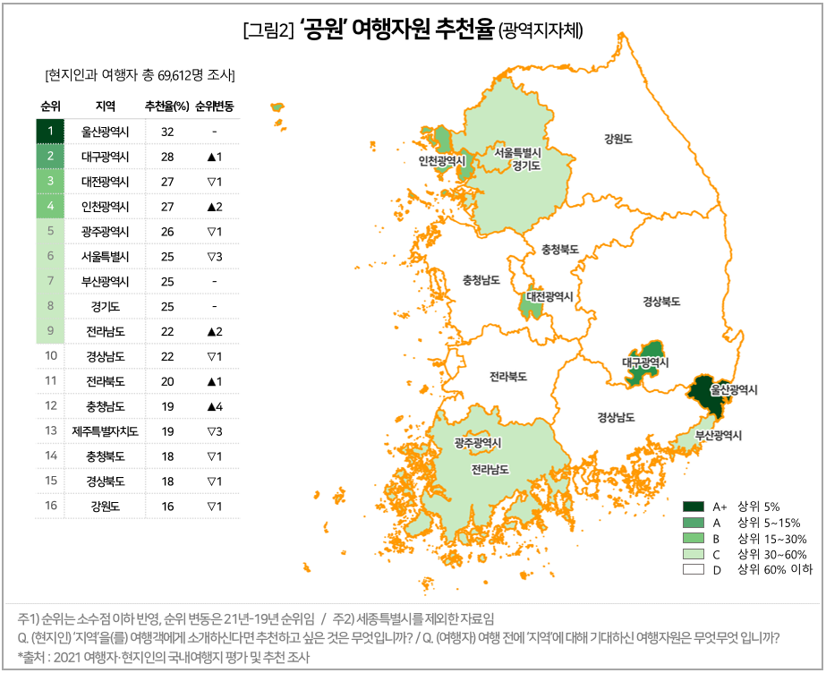

16개 광역지자체(세종특별자치시 제외) 중 7위까지가 모두 특별시∙광역시였다. 8위인 경기도가 서울과 인천에 인접한 수도권이라는 점을 감안하면 상위 50%를 대도시권이 싹쓸이한 셈이다.

상위권 추천을 받은 지자체의 면면을 보면 순천, 여수, 담양처럼 뛰어난 자연 여행자원을 보유한 곳도 있지만 그렇지 않은 곳이 더 많다. 신도시 조성 과정에 신설된 공원(송도센트럴파크, 일산호수공원, 청라생태공원 등)이라든지 도시 미화나 재개발 목적에서 조성된 공원(태화강국가정원, 서울숲, 구리한강시민공원, 난지한강공원 등)을 가진 지역이다.

별다른 자연 여행자원이 없어도 국가나 지자체의 계획에 따라 잘 만들어진 공원은 지역민의 삶의 질과 도시 이미지를 높여 주고, 외지인의 방문을 촉발해 지역경제 활성화에도 기여할 수 있다는 측면에서 시사점을 준다.

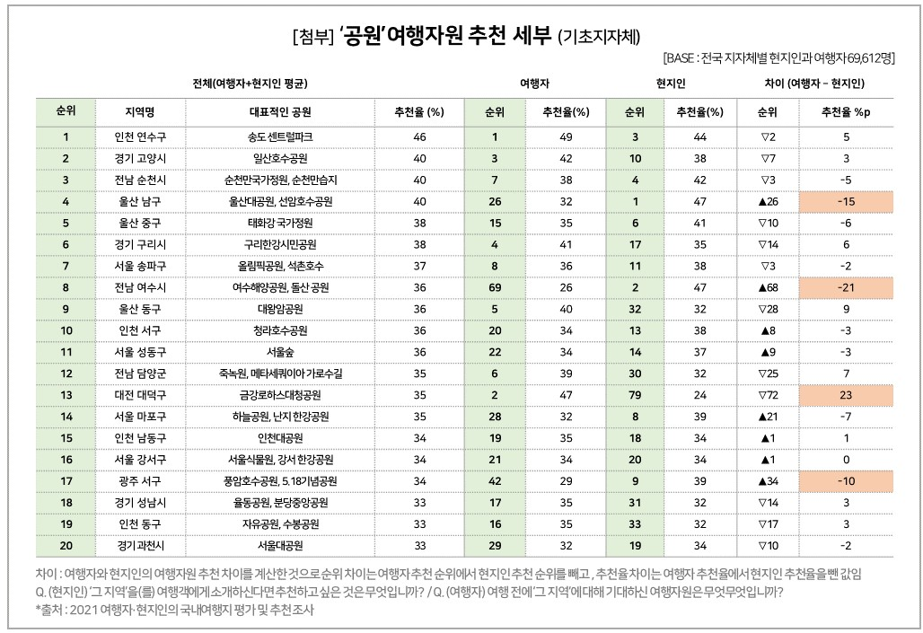

|  |
| --- |
| 컨슈머인사이트는 **비대면조사**에 **효율적**인 **대규모 온라인패널**을 통해 **자동차, 이동통신, 쇼핑/유통, 관광/여행, 금융** 등 다양한 산업에서 요구되는 **전문적이고 과학적인 리서치 서비스**를 제공하고 있습니다. **다양한 빅데이터**를 **패널 리서치 데이터**와 **융복합 연계**하여 데이터의 가치를 높이고 이를 다양한 산업에 적용하는 데 집중하고 있습니다. 특히 최근에는 **100% 모바일 기반**으로 **전국민 표본 대표성**을 가진 **조사 플랫폼 '국대패널'**을 **론칭**하고 **조사업계 누구나 사용할 수 있도록 개방**했습니다. |

---------------------------------------------------------------------------------------------------------------------

컨슈머인사이트는 2017년부터 격년으로 수행하는 ‘여행자·현지인의 국내여행지 평가 및 추천 조사'에서 여행객에게는 가 본 여행지에 대해, 현지인에게는 잘 알거나 살아본 지역에 대해 여가∙관광자원 경쟁력을 평가하도록 했다. 2021년 4~5월 컨슈머인사이트가 보유한 80만 IBP(Invitation Based Panel)를 표본틀로 여행객 3만3485명과 현지인 3만6127명 등 총 6만9612명의 여행지-여가∙관광자원 추천 데이터를 분석했다. 표본추출은 인구구성비에 따라 성·연령·지역을 비례 할당했고 자료수집에는 이메일과 모바일을 사용했다.

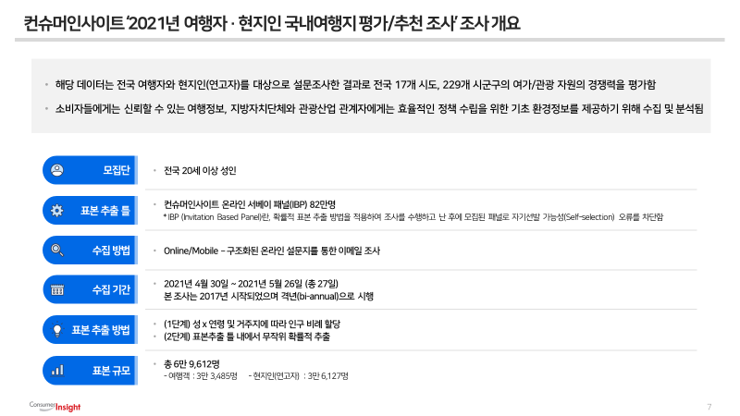

Copyright ⓒ Consumer Insight. All rights reserved.

|  |  |  |
| --- | --- | --- |
| **For-more-Information** | | |
| 김민화 컨슈머인사이트 연구위원/Ph.D | kimmh@consumerinsight.kr | 02)6004-7643 |
| 이상현 컨슈머인사이트 연구원 | leesh@consumerinsight.kr | 02)6004-7624 |